
大阪市立十三市民病院 広報誌

十三健康かわら版

平成2５年１１月 ／ 第２０号

第４回十三市民病院健康講座を開催しました！

１０月５日（土）淀川区民センターにおいて、「目の病気と歩行障害」をテーマに、森脇眼科部長、坂和リハビリテーション部長が講師となり開催しました。
ここでは、講座の内容から、眼科にかかわる部分を一部ご紹介します。
病 院 長 大 川 清 孝
緑内障について
近年の厚生労働省の統計では、緑内障が日本の中途失明原因の第１位になっており、日本緑内障学会が多治見市で行った多治見スタデイでは、40歳以上の緑内障有病率は5％とされています。そこから計算すると40歳以上の日本人の20人に1人が緑内障ということになります。
緑内障を語る時によく出てくる眼圧という言葉は目の張り具合のことで、多治見スタデイでは、日本人の平均眼圧は15mmHg前後で、幅を考えると10～20の間に95％の人が入るとされています。最近の緑内障の定義の中には、眼圧が高いという項目は入っていません。これは多治見スタデイで正常眼圧緑内障が、日本人で一番多いということがわかったからです。しかし、今までの経験から眼圧を下げれば緑内障の進行は抑えられるので、正常眼圧緑内障でも治療は眼圧を下げることになります。昔、緑内障はすぐ失明につながる怖い病気とされていましたが、最近はたくさんの緑内障点眼薬が利用できるようになり、早期に発見し、治療を行えば失明の危険性をかなり減らすことが可能になってきています。
緑内障は、目の中の水の出口の広さで分類され、出口が広いものを開放隅角、狭いものを閉塞隅角といいます。閉塞隅角とは茶目の根元の部分が突然出口をふさいでしまい、目の中の水が流れ出ることができなくなってしまうタイプです。このタイプでは、急に眼圧が上がって非常に強い目の痛み、充血、目のかすみ、頭痛や吐き気などが起こります。眼圧がゆっくり上昇するものや、眼圧が正常範囲の開放隅角緑内障では、初期には自覚症状はありません。緑内障では視野が欠けるという症状が出るのですが、両眼でみていると良い方の目がカバーして気付かないことが多いので、かなり病気が進行しないと症状がわかりにくい事になってしまいます。時々片目ずつの見え方をチェックし、見えにくければ眼科を受診しましょう。また緑内障は眼科で眼底検査や視野検査など受けないと早期発見にはつながりにくい病気なので、40歳を超えれば緑内障検診として眼科に一度かかられることをお勧めします。

眼科部長 森 脇 光 康
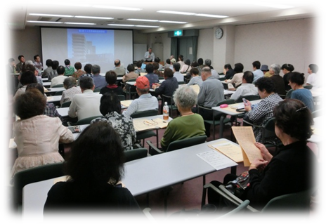
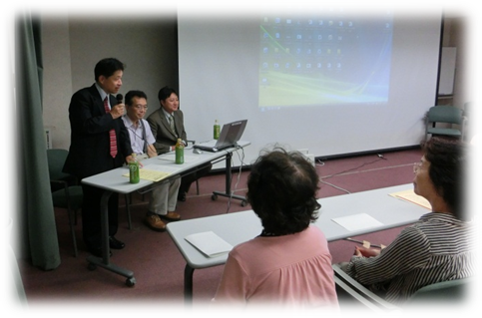

健康セミナーの講師

眼科医長
三宅 絵奈

白内障について
日本の中途失明原因の第１位は緑内障ですが、２００２年の統計における世界の失明原因では、白内障が４７．８％とトップで失明原因の約半分は白内障というのが現状です。
白内障の頻度としては、６０歳代で６５％、７０歳代で８０％、８０歳代になると約９０％が白内障になり、高齢化社会を迎えるにあたり避けられない問題となっています。現在日本では白内障手術件数がどんどん増えて、年間約１００万件行われています。
白内障とは水晶体がにごってしまうために、ぼやけたりかすんだりして視力が落ちてしまう疾患です。
原因としては、加齢性によるものが第１位ですが、他に糖尿病性や外傷性、先天性、アトピー性などがあげられます。白内障手術においては、このにごりを超音波乳化吸引装置を用いて吸引し、その後眼内レンズを挿入するという方法で行っており、これが現在の主流となっています。

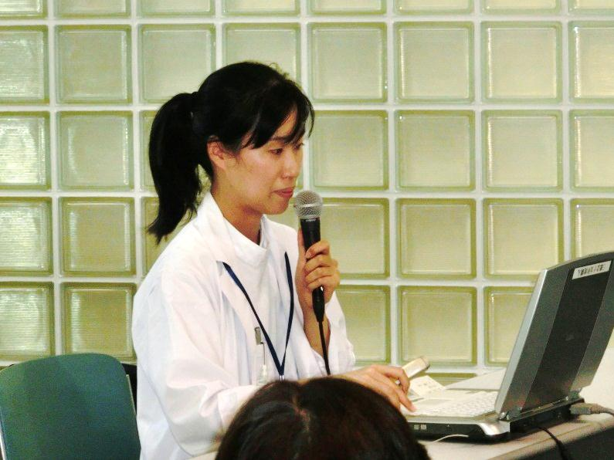

術後の経過観察は非常に重要であるため、当院では原則として術後数日間は入院していただいております。また術後点眼薬は数か月継続していただき、眼内の状態が落ち着いた頃必要に応じて、眼鏡作成をお勧めしております。
昔はほとんど見えなくなってから手術することが多かった白内障手術ですが、現在では患者さんのライフスタイルに合せて手術時期を決定しております。
ご自身の眼の状態を知るためにも、ぜひ１度眼科受診をお勧めいたします。

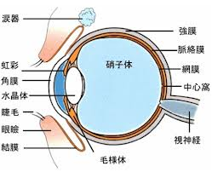

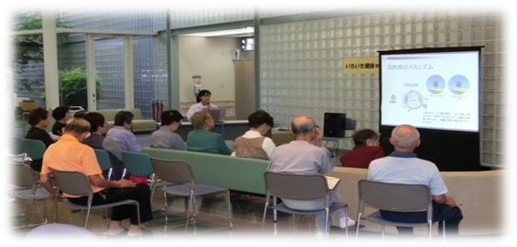
いきいき健康セミナーを
９月２６日当院１階で
開催しました！

セミナーを聞き入るみなさま
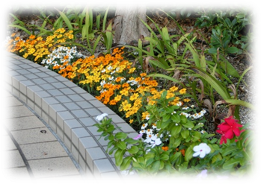
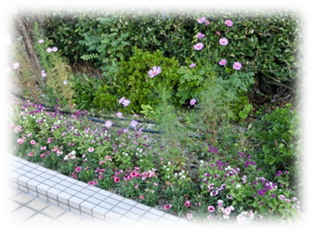
いこいの庭
開園時間
平日 9：00～17：00
エレベーターで3階へ
お上がりください。
15：00～16：00は入れません。

フットケア外来の曜日が増えました！
足のトラブル・爪が変形して切れない・水虫・たこ・うおの目など
でお困りの方は、ぜひフットケア外来にお越し下さい。

外来時間（予約制） 月曜日・水曜日 午後3時 ～ 4時
１回（３０分 ～ ４０分程度） 火曜日 午後2時 ～ 4時

予約方法 診察時に担当医師へご相談下さい。
ご予約をお取りいたします。

開催のご案内

いきいき健康セミナー
当院１階整形外科待合前ロビー
参加費無料・事前申込み不要
１１月２９日（金）午後４時～４時４５分
「新しいＣ型肝炎の治療について」
消化器内科副部長 山口 誓子

来年１月に開催予定
「感染性胃腸炎について」
消化器内科副部長 大庭 宏子

にこにこコンサート
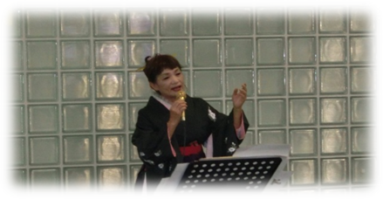
演歌ショー ( 9月１2日 )
末本 ときこ

楽しみにしていました演歌ショーでとてもよかったです。（ アンケートより ）
尺八・お琴のコンサート ( 10月24日 )
尺 八 永廣 孝山
お琴・十七弦 太田 道嶺、佐々木 愛美
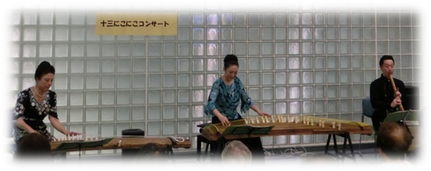
尺八をそばで聴いたことがなかったけど
間近で優雅な音色を聴くことができとて
もよかったです（ アンケートより ）。

今後の開催日程
１１月２１日（木）午後４時～５時
ジャズコンサート（福井徹カルテット）
当院1階 整形外科待合前ロビー・参加費無料・事前申込み不要
１２月１９日（木）午後４時～5時
クリスマスコンサート（アンサンブル・カモミール）
当院1階 整形外科待合前ロビー・参加費無料・事前申込み不要

第５回 糖尿病フェスタ
当院１階及び９階
参加費無料・事前申込み不要
テーマ
「楽して得する！ダイエット大作戦」
１１月８日（金）午後２時～４時 11月9日（土）午前１０～１２時
ブース展示 糖尿病の講座
自分の血糖値を測ろう！ 「家庭でできるストレッチ」など
健康食品のはなし バレエの先生による特別講演
あなたの食生活 等

インフルエンザの予防接種をうけましょう！

インフルエンザ流行期に備えて、予防接種もかからないために有効です。

当院の予防接種実施日 成人 水曜日・金曜日（午後３時～４時）
小児（中学生以下） 木曜日（午後２時～４時）

事前予約が必要です。 予約受付場所 当院入退院受付及び代表電話。
受付時間 平日の９時～１７時
（電話番号０６－６１５０－８０００）
当院実施期間 成人（１２月２４日まで）・小児（１２月１１日まで）

こまめな手洗い・うがいを行い、うつさないために
「咳エチケット」を実践しましょう。

初診の受付
月曜日～金曜日 午前8時45分～午前11時30分
ただし・・・
整形外科の金曜日は、午前8時45分～午前10時30分
耳鼻咽喉科は、午前8時45分～午前11時

大阪市立十三市民病院
広報委員会
（事務局：長尾・横田）
〒532-0034
大阪市淀川区野中北2-12-27
代表電話：06-6150-8000

編 集

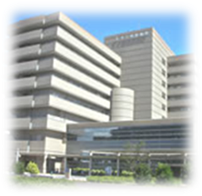
【外来診療担当表】初診のみ掲載しています。
http://www.byouin.city.osaka.lg.jp/juso/

